Tillsynsbegäran – information om höga naturvärden i avverkningsanmälan A 48947-2022 i Nordmalings kommun
Denna tillsynsbegäran behandlar höga naturvärden i avverkningsanmälan A 48947-2022 i Nordmalings kommun som inkom 2022-10-25 och omfattar 3,4 ha.
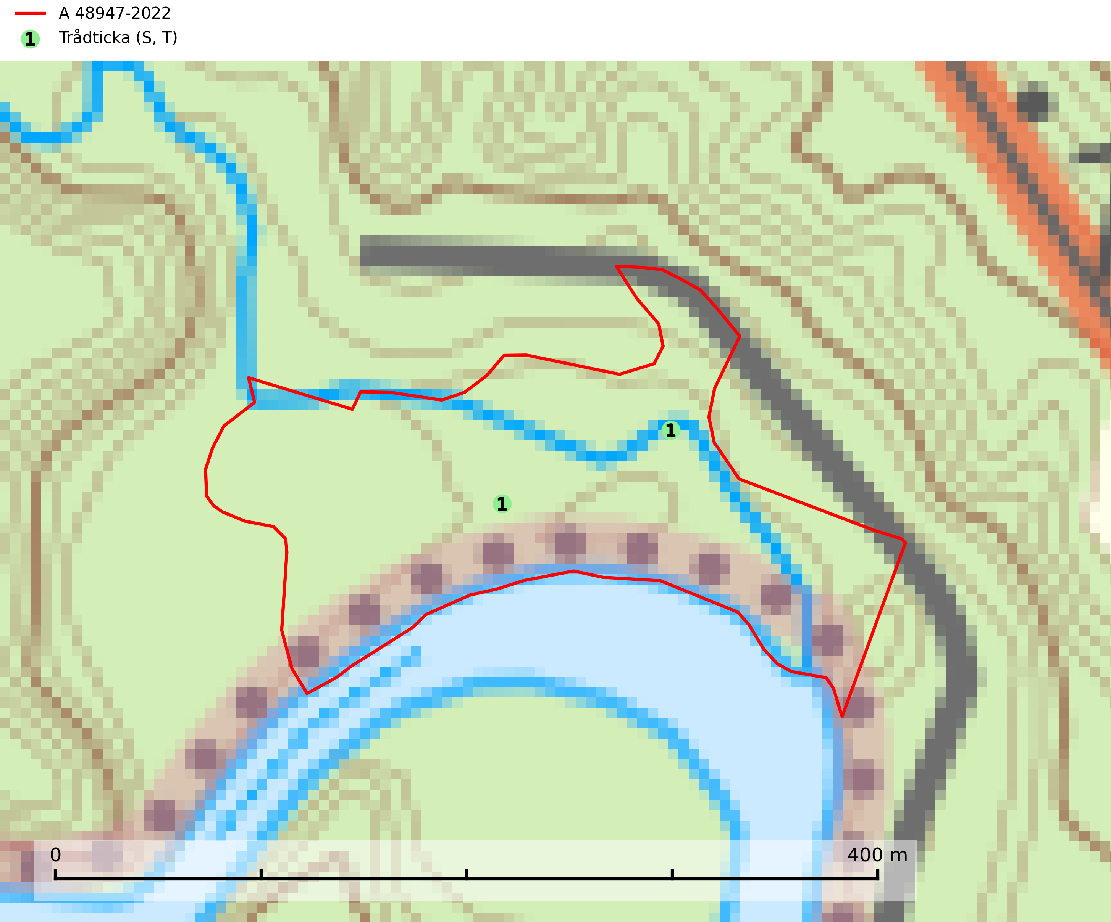
Figur 1. Fyndplatser för naturvårdsarter i avverkningsanmälan. Markörer utan svart kant är placerade på fyndplatsen. Markörer med svart kant är placerade vid sidan av fyndplatsen har ett svart streck som visar fyndplatsens exakta position. Kartans mittpunktskoordinat är N 7067853, E 706339 i SWEREF 99 TM.
I avverkningsanmälan finns fynd av 1 naturvårdsarter, varav 1 är typisk (T) och 1 är signalart (S): trådticka (S, T). Se Figur 1.

Tillsynsbegäran
Vi begär härmed att Skogsstyrelsen fattar beslut enligt miljöbalken som säkerställer att skogens höga naturvärden bevaras samt att EU-lagstiftning efterlevs och att artskyddsbrott förhindras.
Vi önskar även ta del av de ställningstaganden och beslut som myndigheten meddelar till följd av aktuell avverkningsanmälan och föreningens inlaga (se 34 § förvaltningslagen).

Naturvårdsarter och fridlysta arter
Nedan följer beskrivningar av de naturvårdsarter och fridlysta arter som har sina livsmiljöer och växtplatser i den avverkningsanmälda skogen. De påträffade naturvårdsarterna är ett tydligt kvitto på att det rör sig om en skog med höga naturvärden.
Trådticka är knuten till grova granar i rikare ofta fuktiga miljöer. Den återfinns på både levande och döda träd samt stubbar och nyligen fallna träd. Karaktärsart för äldre fuktiga granskogsbiotoper, och i stor mängd är den en bra signalart för miljöer med andra rödlistade arter. Trådticka är typisk art för 9010 Taiga och 9050 Näringsrik granskog (SLU Artdatabanken, 2025).

